Utilisation de tactileo au collège Grazailles (Carcassonne)- M Luc Miquel
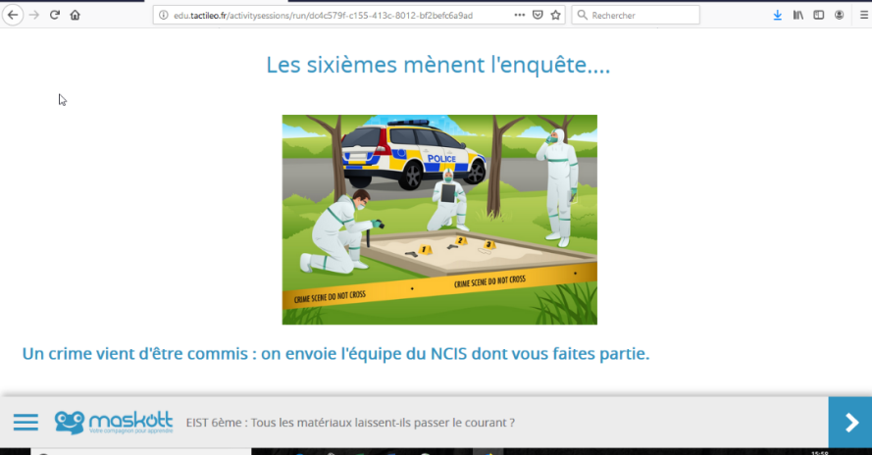
La solution que nous utilisons est une combinaison « Pronote + plateforme tactileo + Classe virtuelle » :
- Pronote pour la gestion de l’information, de la communication et le contenu des séances en amont et en aval des séances. Pronote permet aux élèves la remise de travaux aux professeurs pour des évaluations formatives permettant de donner des repères aux élèves.
La trace écrite est réduite au maximum et les consignes bien précisées sur la gestion du cahier.

- Plateforme « Tactileo » : permet de récupérer les ressources déjà construites Maskott Cycle 4 (Ressources BRNE), éventuellement de « les personnaliser » (possibilité de modifier le contenu) et de créer ses « modules ».
Dans le « langage tactileo », un module est une activité qui se compose de grains (même idée qu’un cours sur moodle).

Le professeur peut choisir un module qui lui convient, il crée une session, il obtient ainsi un code de 4 caractères qu’il envoie à ses élèves (joindre le lien en même temps : https://edu.tactileo.fr/GO )

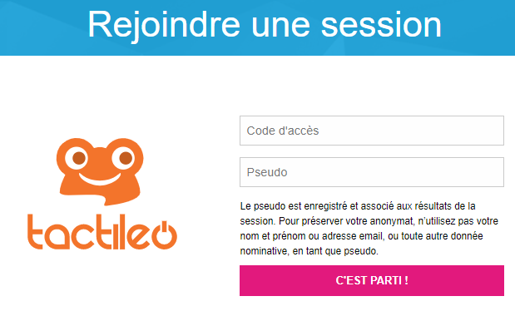

L’élève rentre le code et choisit son pseudo : il est utile de préciser qu’ils prennent leurs noms ou prénoms pour s’assurer du suivi.
Par habitude, je crée des sessions par classe : cela peut paraitre contraignant de créer trois ou quatre sessions au lieu d’une générale pour toutes les classes mais cela est plus simple pour le suivi des élèves par classe et surtout permet d’éviter que trop d’élèves se connectent en même temps sur la même session.

Voilà le suivi des réponses des élèves - elles s’affichent en temps réel. (Menu résultats et suivi)

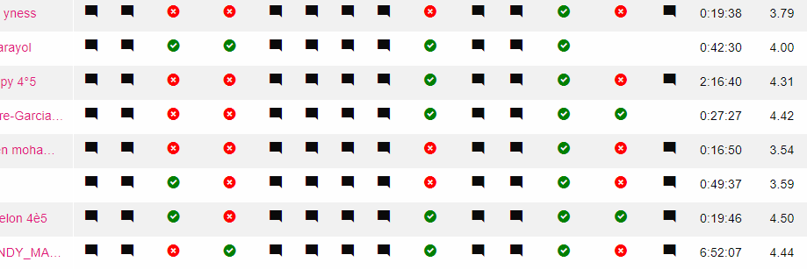

En cliquant, sur les cases noires ou les points de couleurs, je vois ce que l’élève a répondu. On peut ainsi voir les réponses sur d’éventuelles questions ouvertes. Ce suivi est très facile et permet de réguler l’enseignement à distance ou lors des classes virtuelles.

Ainsi, j’ai transformé mes activités expérimentales, mes démarches et mes exercices en « activités tactileo ». Je fais avec ce que je trouve dans les ressources Maskott (https://sciences.maskott.com/) déjà construites, sur internet (possibilité d’intégrer des vidéos) et ce que je suis obligé de produire avec les moyens du bord (matériel expérimental emprunté le jour du départ par exemple).
Tactileo permet aussi éventuellement d’évaluer (de façon formative) le travail des élèves.
Cette plateforme est plus intuitive que la mise en place de cours sur l’ENT. Il existe des tutoriels.

http://disciplines.ac-montpellier.fr/svt/numerique/production-du-cercle-d-etudes-tice/tutoriels-d-utilisation-des-ressources-maskott-sciences#Trouver

https://support.tactileo.com/tutos/

Il ne faut pas être trop ambitieux au début. Il est à noter que les ressources sont mutualisables au sein de l’établissement (menu « dans mon établissement)

Pour accéder à EDUCTILEO en tant qu’éditeur, rendez-vous à l’adresse : https://edu.tactileo.fr/logon. Le RNE de votre établissement est nécessaire (présent dans les adresses mail des établissements ; pour le collège Grazailles 0110810W).
(Liste des établissements avec adresses électroniques correspondantes ici : https://www.education.gouv.fr/annuaire)

- Quelques modules testés avec mes élèves :
Je vous joins les codes des premières activités que j'ai utilisées avec mes classes (tout a été fait pendant le confinement ; je ne les ai pas utilisées dans le cadre d’un enseignement en classe).
- Cycle 3 : 8X0C – Tous les matériaux laissent-ils passer le courant ?
- Cycle 4 : WBYB – Rendre la lumière visible
- Cycle 4 : K26C – Les pluies acides K26C
- Cycle 4 : 023B – L’effet de serre.
- Cycle 4 : 8QJD – Immobile ou en mouvement.
Voici le lien pour accéder à ces modules (les codes ci-dessus sont à rentrer) : https://edu.tactileo.fr/GO

Remarque : grâce aux différentes activités tactiléo et à la trace écrite sur Pronote, les élèves peuvent travailler en décalé si nécessaire. J’ai eu des retours positifs de certains d’entre eux qui se sentent plus dans l’action grâce aux activités tactileo que quand ils se retrouvent en classe virtuelle « magistrale ».

